**计算机视觉项目报告书(Proj1)**

**姓名： 何飞龙 学号：14212191**

**中山大学数据科学与计算机学院**

本项目是实现高频与低频图像的混合图像。

首先，要将两幅图像分别经过高通与低通过滤器进行过滤。对于滤波是将图像中的每个点在空域与滤波核矩阵进行卷积，或者等效于在频域乘积。

1. **算法说明**
2. 网上的资料多是关于低通高斯滤波，对高通滤波的滤波核很少有提及。在一次课堂上，老师说过高通滤波可以通过将一幅图像减去低通滤波后的图像来实现。这给了我启发。

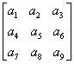

比如 为高斯滤波核G，设图像为A，则高通滤波结果为

HighImage=A-A*G

容易知道，

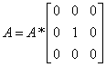

将其代入HighImage=A-A*G并利用卷积的分配率，得到：

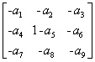

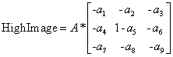

，也就是说

可被看作为高通滤波核。在我实现的算法中，高通滤波核就是这样实现的。

1. 我实现的滤波函数是在频域上操作的。也就是将原图像和滤波核分别进行傅里叶变换得到频域上的频谱。根据相关的定理我们知道，空域（时域）的卷积等于傅里叶变换的频谱的乘积。将两个频谱相乘后得到的结果再反傅里叶变换至空域，就得到了高通或低通的图像。
2. 首先，我在灰度图像（单通道）上，按照上面的思路实现了图像的混合。但是当用彩色图像（3通道）时，不能通过cvDFT()函数。查找资料后了解到，cvDFT()函数最多只能用2个通道来变换，这两个通道对应于复变量的实部和虚部。对此，我在算法中作的处理是用三个单通道的IplImage变量来分别存储彩色图像的三个通道信息。然后分别进行傅里叶变换，频谱乘积和反变换，最后用cvMerge()函数将三个通道的结果合并到一幅图像上去。

在代码中，既考虑到了单通道的灰度图像，又能对3通道的彩色图像进行处理。

1. 关于高斯滤波核。由于不太会实现生成该矩阵，我简单地用matlab的fspecial()来生成滤波矩阵，然后将生成的数据导入到OpenCV的代码中。代码中用宏定义DIM1、DIM2分别表示滤波核的列数和行数。这两个参数可以为任意的奇数，满足能用任意形状的过滤器（奇数维度）进行过滤。
2. 关于如何使混合图像的尺寸和源图像相同。在滤波时，对源图像进行了放大，这里简单地将边界外填充为0值（黑色）。得到的初始结果周边有黑色的边框。我通过cvSetImageROI()函数获取图像的ROI，ROI区域为黑色边框以内的实际图像区域。将获取到的ROI保存，即为最终的实验结果。
3. **结果展示**

为方便排版，下面的展示图像存在缩放。原始结果见/data文件夹。

下面展示的高通图像都是增加了量后的图像。

下面参数，只是进行有限的调整比较后得到的较好结果，或许不是最优。

参数设定：低通滤波核 19*19 sigma=8

高通滤波核 19*19 sigma=100 可视化目的，高通图像增加的量 150

高通与低通融和参数 alpha=0.5

dog.bmp 低通 cat.bmp 高通

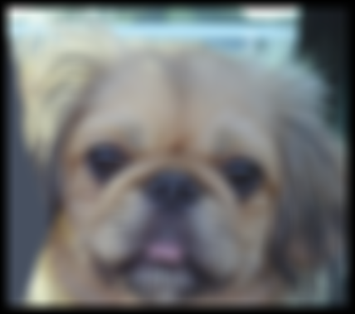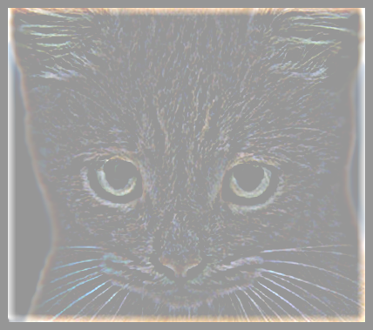

最终结果

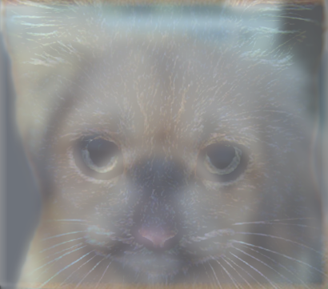

1. 参数设定：低通滤波核 11*11 sigma=8

高通滤波核 11*11 sigma=50 可视化目的，高通图像增加的量 100

高通与低通融和参数 alpha=0.5

marilyn.bmp 低通 einstein.bmp 高通

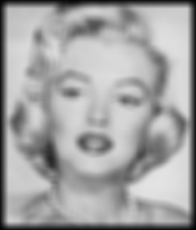 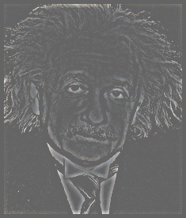

最终结果

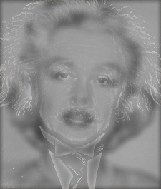

1. 参数设定：低通滤波核 17*17 sigma=5

高通滤波核 17*17 sigma=50 可视化目的，高通图像增加的量 100

高通与低通融和参数 alpha=0.5

submarine.bmp 低通 fish.bmp 高通

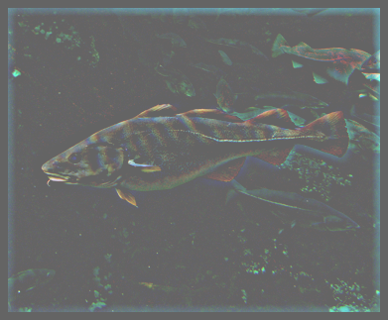

最终结果

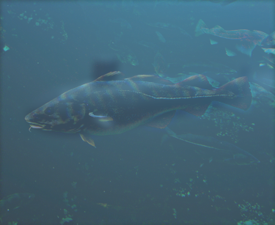

1. 参数设定：低通滤波核 17*17 sigma=3

高通滤波核 17*17 sigma=50 可视化目的，高通图像增加的量 80

高通与低通融和参数 alpha=0.5

bird.bmp 低通 plane.bmp 高通

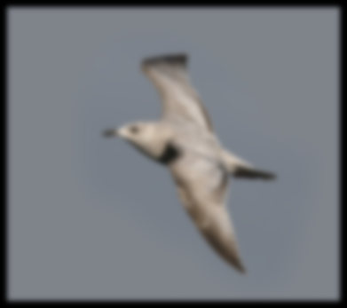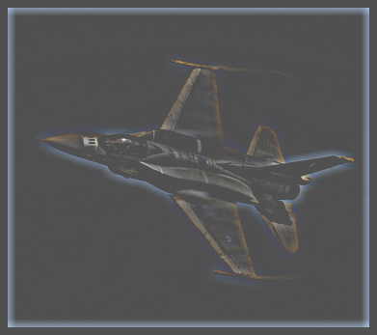

最终结果

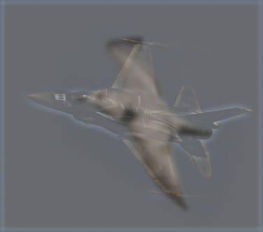

1. 参数设定：低通滤波核 17*17 sigma=8

高通滤波核 17*17 sigma=50 可视化目的，高通图像增加的量 90

高通与低通融和参数 alpha=0.5

bicycle.bmp 低通 motorcycle.bmp

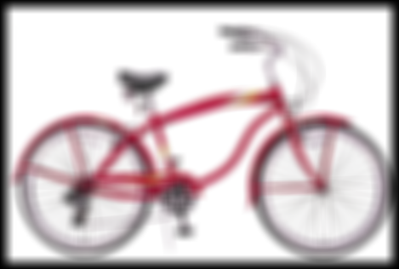 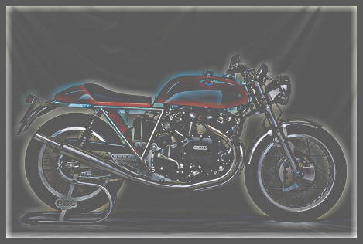

最终结果

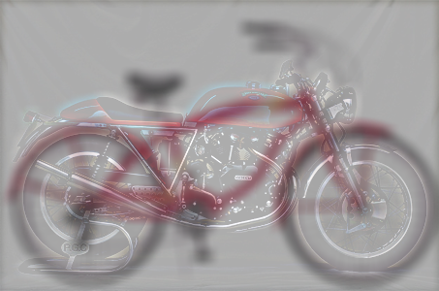

1. **实验分析**

1. 高斯滤波核的维度较大时，通过调节sigma，图像被过滤的频率范围变化较大。也就是说，对于低频图像，图像的模糊程度能有较大的变化。

2. 高频信号在距离图像较近时，确实对人的视觉占支配地位。而当距离图像较远时，低频信号占支配地位。

3. 频域滤波操作，时间复杂度要低于卷积。在此项目中，两者的计算时间，有待于做进一步的比较。

4. 由于高频图像较暗，为得到较好的视觉效果，或应该对混合图像进行处理，如亮度调节。